# 直播4

## review

### 因果



### 类比



形成类比的对象不要搞混

## 让步转折

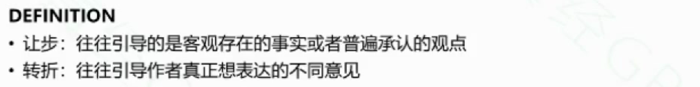

### How



一般狭义取反不太对



特殊语境下可能正确



一般情况下是广义取反



### keyword



nevertheless和nonetheless一般和though although一起作为让步转折

while可以体现让步转折，有些时候也可以作为对比，有些时候还可以表达同一个逻辑方向两个不同方面的问题（他做了一件事，while也做了另一件事）

#### attention







尽管不是大多数的

pattern：……yet, (if ……) yet取反，if又取反——和yet前主句相同——64-1

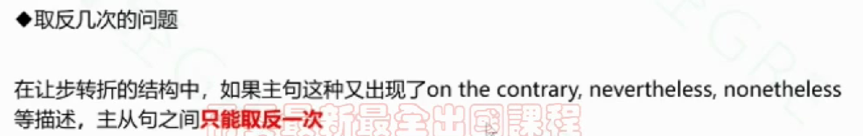

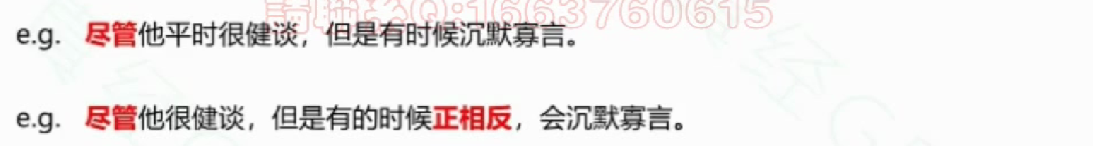

### 例题

A

although从句特征为appear so——so指代前面的神秘不可预测——主句取反——可靠

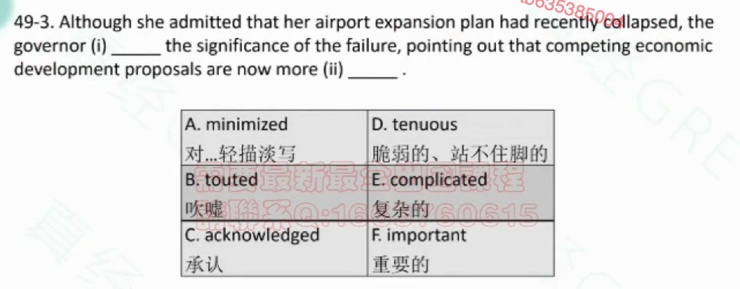

NAN 没看懂

AF×AD

although承认失败，转折之后应该不愿意承认——admit取反——A

pointing手段——同向——宾语是别人的竞争性的经济发展计划更如何

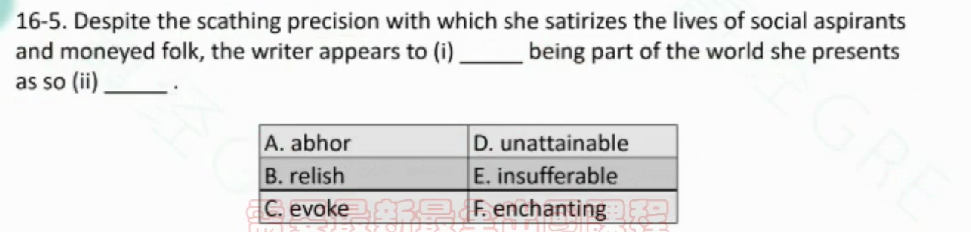

NAN

BE

后面这个world就是前面这些人的生活——前后态度转变

二空：还是描述这个世界的

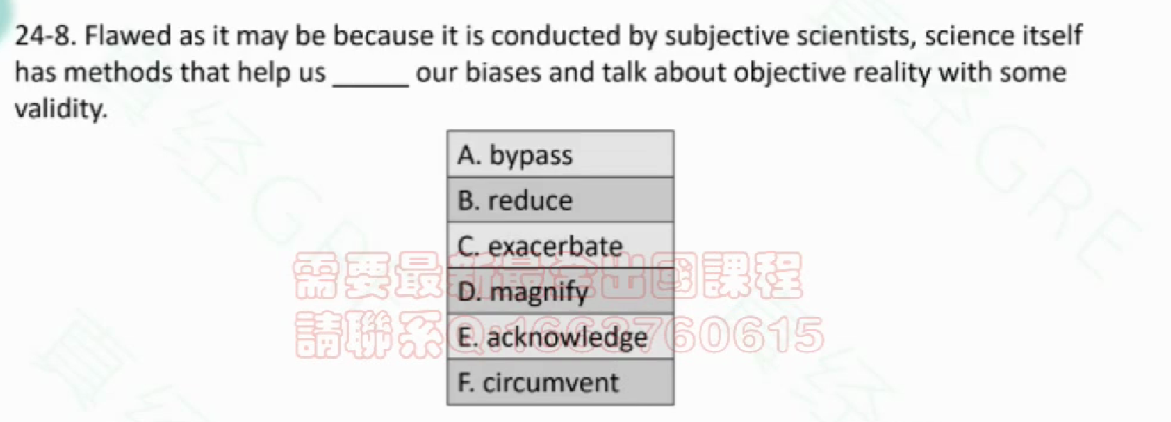

AF

as在这是一个倒装，翻译做即便即使，引导让步



也可以通过符合逻辑解题：and并列

都是强逻辑，哪个你最熟悉，就用哪个逻辑解题

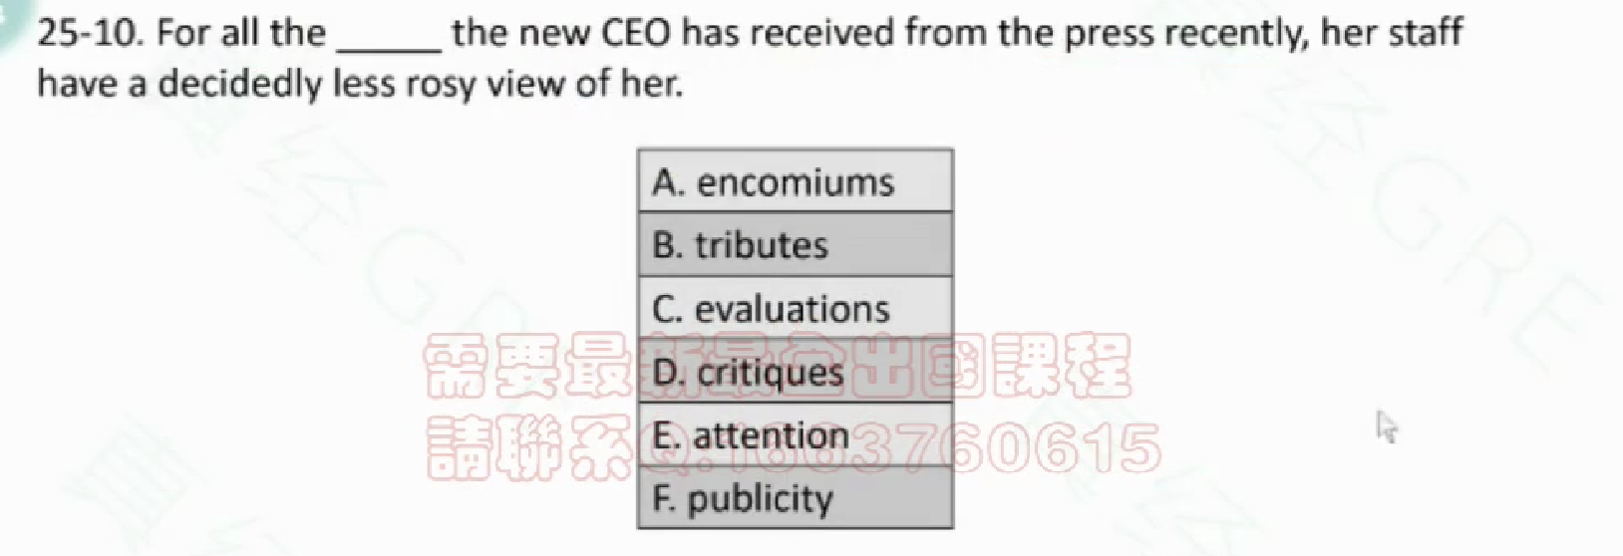

AB

**For all——尽管**

less rosy负评价——前面取反应该是正面的

BF

while让步和后面的by contrast整体配合取反一次

先看二空，定语从句，是哲学家的进一步描述

## 转折/对比/否定

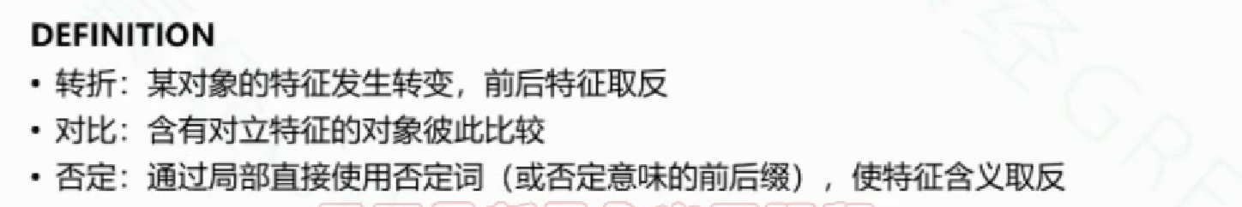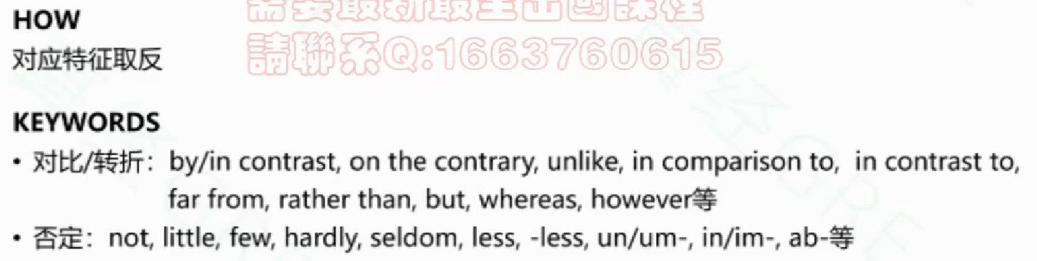

### 取反暗示

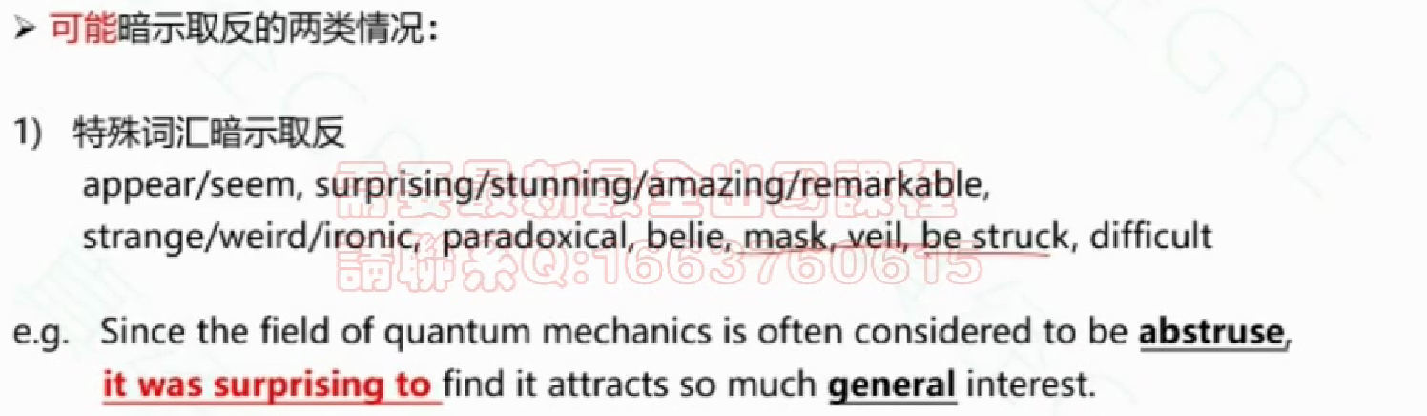

general和abstruse取反

并不是说出现了一定取反，appear seem如果题目中没有出现了明确的不一致，当做取同来用，如果出现了明确的不一致，再当做反向来用。

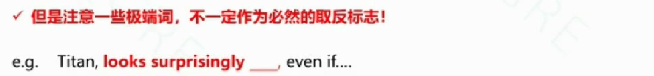

此处的surprisingly并不用取反

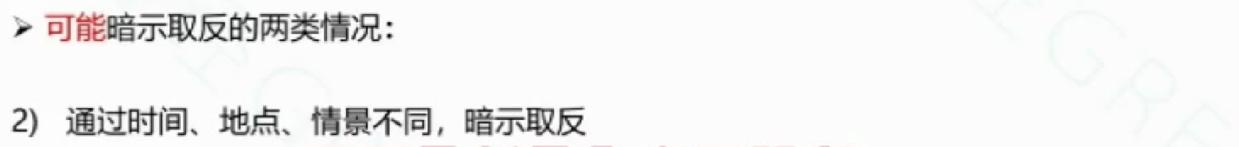

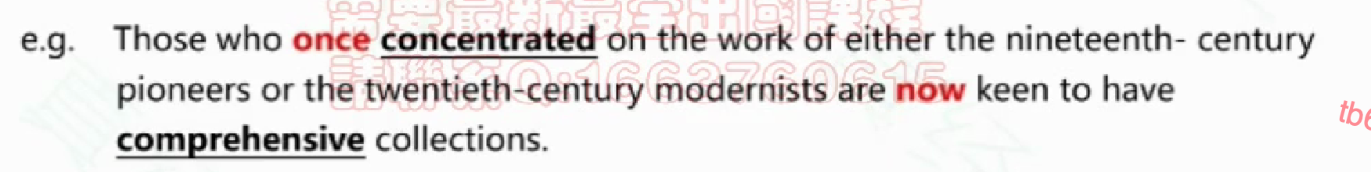

once和now取反



### 取反次数

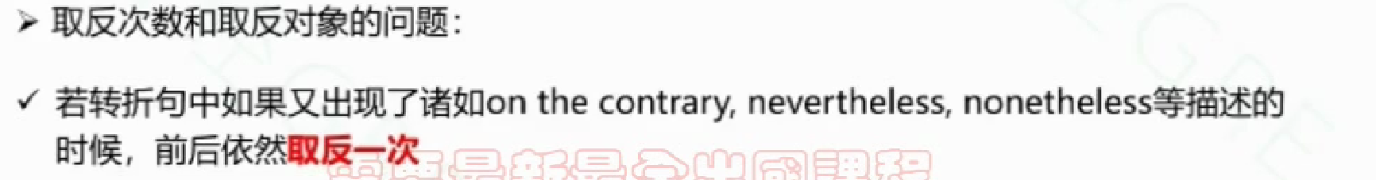

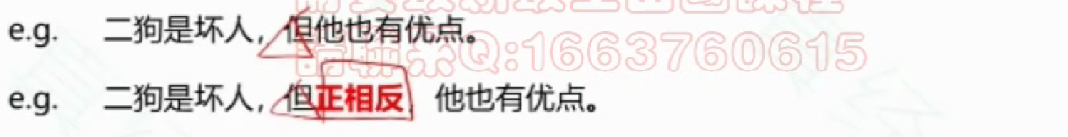

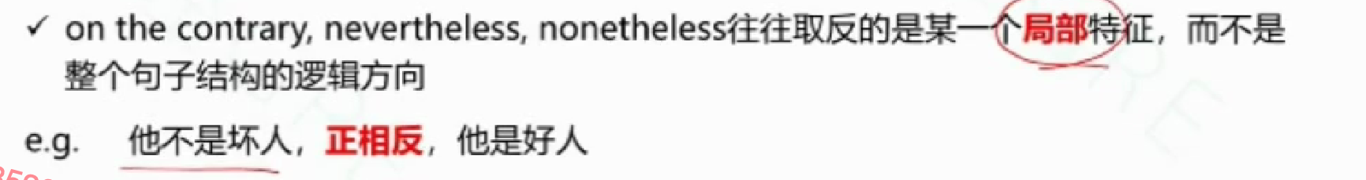

整个句子的逻辑方向：不是坏人和是好人同向的，取反的局部——坏和好

### 取反维度——取反方向很多

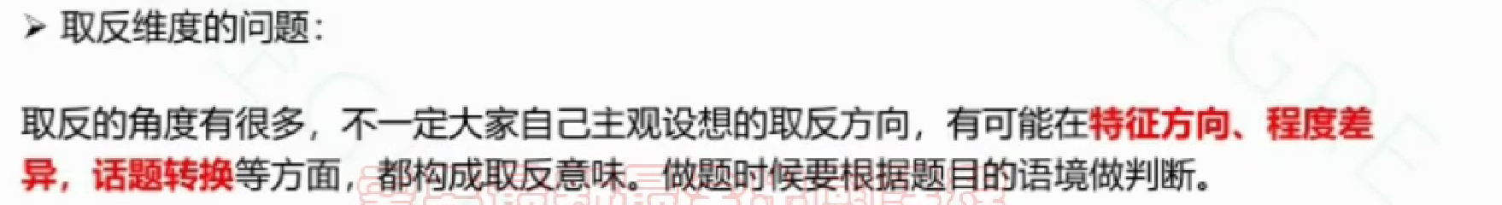

特征方向：反义词：贫富，丑帅……——most common

对象转变，程度也有可能转变

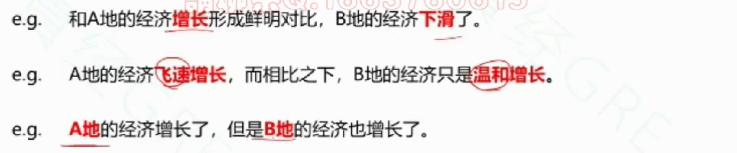

### 例题

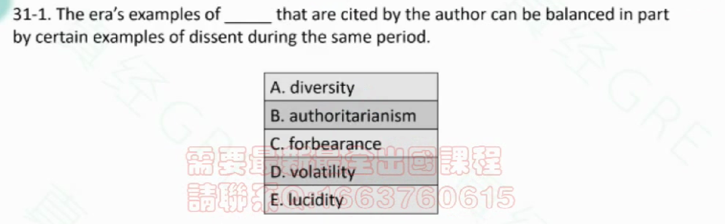

be balanced——天平两端——特征相反

dissent有分歧，有异议

B

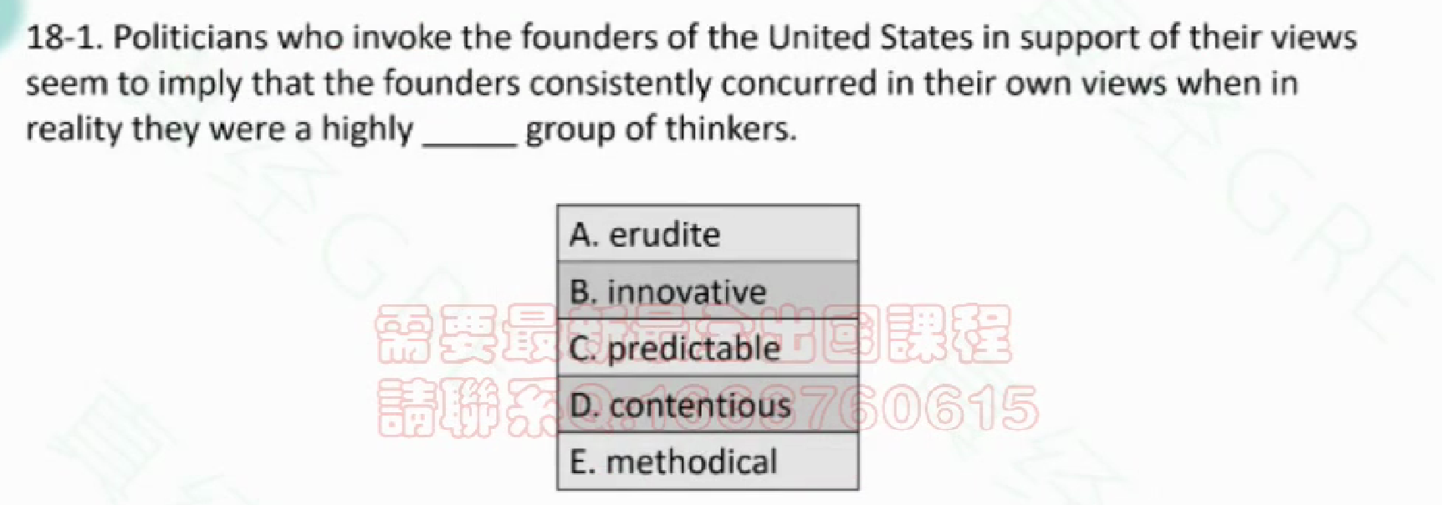

优先抓主干Politicians后面的定语从句可以先不看

政客seems to ……

前面是imply后面是in reality实际情况是——concur取反——contentious好争论的

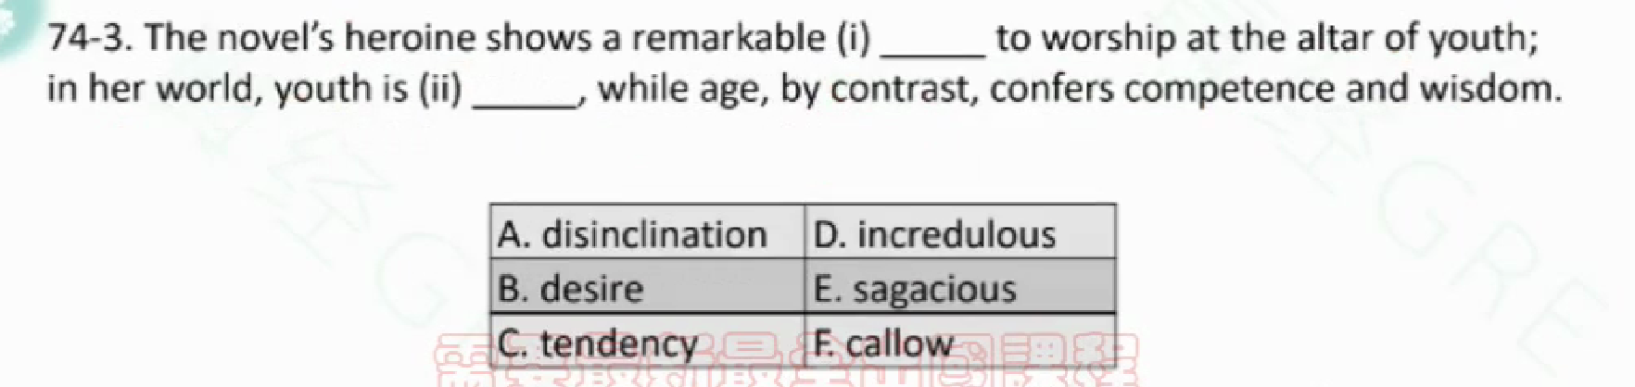

AF

前后句大等价

while+by contrast共同配合取反

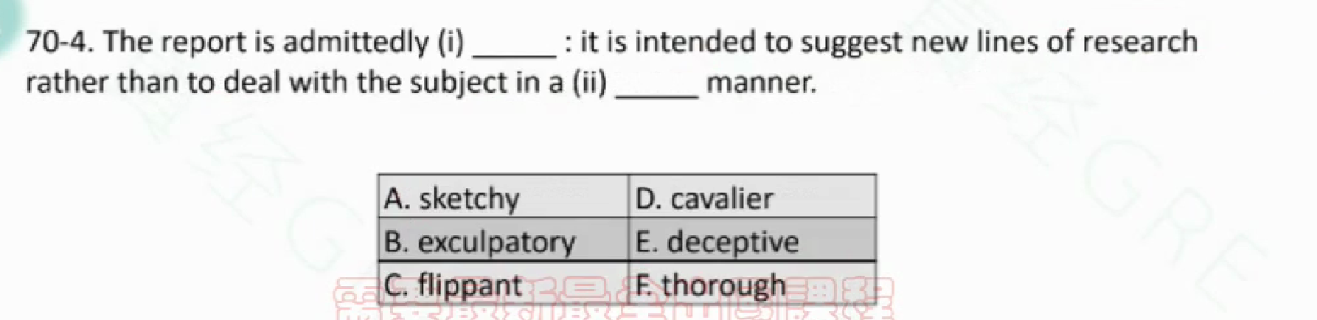

NAN

冒号解释说明

二空态度和new lines取反——此处取反的是lines：脉络：粗略的线条——一空A——二空F

Why lines？如果是new没有表示老的，所以要自我纠正到lines

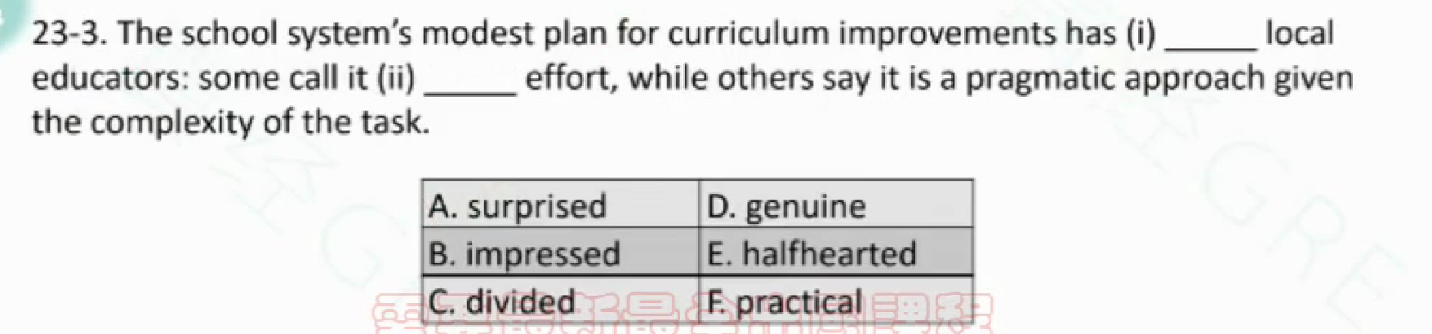

CE

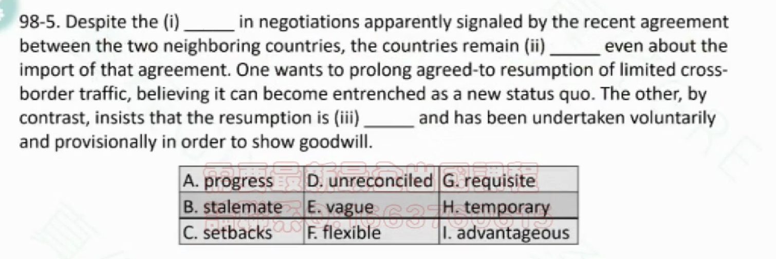

ADH

一空：分词结构解释说明 signal被……表现出的——agreement——谈判有成效——A

二空：与好的结果取反

三空：by contrast——和prolong取反 OR 用and也能做